Informacja prasowa
Warszawa, 27 sierpnia 2018 r.

Beztroskie Dziecko z UNIQA

- 60 proc. rodziców deklaruje, że ubezpiecza swoje dziecko
- Rodzice liczą, że ubezpieczenie pozwoli im przede wszystkim sfinansować koszty leczenia dziecka
- Prawie połowa badanych przez ARC Rynek i Opinia wydałaby na ubezpieczenie dziecka między 15 a 45 zł miesięcznie
- UNIQA Polska wprowadza właśnie nowe ubezpieczenie Beztroskie Dziecko
- To połączenie ochrony zdrowia dziecka przed skutkami chorób i wypadków oraz całej gamy usług dodatkowych.

59 proc. rodziców, którzy deklarują, że ubezpieczają swoje dziecko, wskazuje, że objęte jest ono ochroną ubezpieczenia oferowanego w szkole lub przedszkolu. Tak wynika z badania ARC Rynek i Opinia* przeprowadzonego na zlecenie UNIQA Polska. Prawie połowa badanych twierdzi, że dziecko jest chronione w ramach umowy dodatkowej do grupowego ubezpieczenia pracowniczego lub do posiadanego ubezpieczenia indywidualnego. UNIQA Polska wprowadza nowe ubezpieczenie dla dzieci Beztroskie Dziecko. To uzupełnienie NNW szkolnego, propozycja dla tych, którzy mają świadomość, że zakres standardowych ubezpieczeń szkolnych zabezpiecza zazwyczaj przed skutkami drobnych urazów, ale nie wystarczy w razie poważnej choroby, czy operacji dziecka.

Pieniądze na leczenie

Większość rodziców deklaruje, że ich dziecko jest ubezpieczone. Z badania ARC Rynek i Opinia wynika, że dotyczy to 60 proc. badanych rodziców. 1/3 tego nie robi i jako główny powód podaje brak potrzeby (36 proc.). 35 proc. nie umie odpowiedzieć na pytanie, dlaczego nie ubezpiecza swojego dziecka.

- To bardzo niepokojąca informacja, że 86 proc. spośród rodziców, którzy nie wykupili ubezpieczenia dla dziecka, nie potrafi wymienić jednoznacznego powodu. Jedynie 14 proc. wskazało wprost na powód finansowy. Można zaryzykować wniosek, że kwestie finansowe nie są aż taką barierą, jakby mogło się powszechnie wydawać, a przyczyna tkwi gdzie indziej – być może w braku odpowiednich informacji lub w przekonaniu o niewielkich wysokościach świadczeń zapewnianych przez ubezpieczenia dla dzieci – mówi Sławomir Tryfon, dyrektor Departamentu Ubezpieczeń Życiowych w UNIQA.

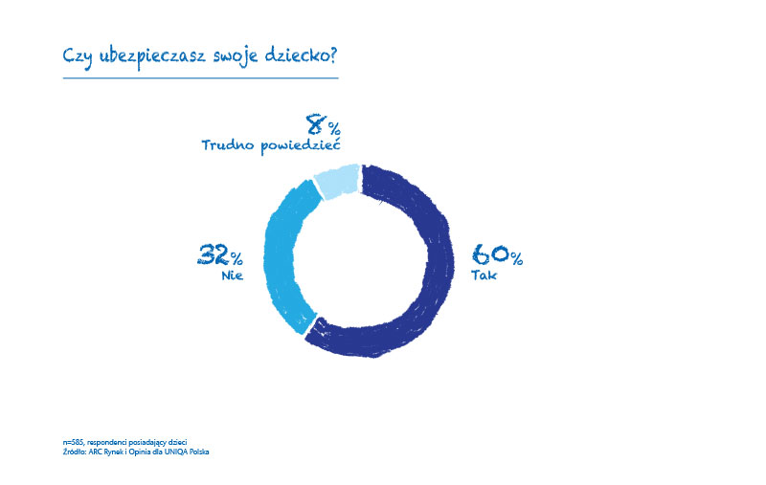

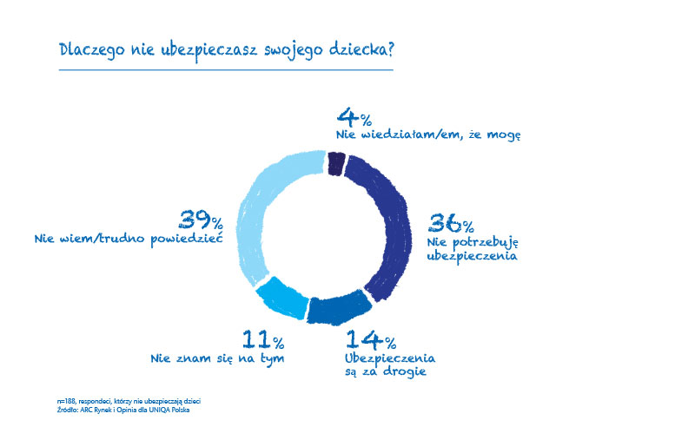

Ubezpieczenie oferowane w szkole lub przedszkolu to najczęstsza ochrona, jaką posiadają dzieci. Tak deklaruje ponad połowa (59 proc.) badanych, którzy ubezpieczają dziecko. Po 1/4 rodziców twierdzi, że podopiecznego chroni ich ubezpieczenie grupowe u pracodawcy lub ubezpieczenie indywidualne, które mają. Zaledwie 21 proc. wykupiło indywidualne ubezpieczenie dedykowane dziecku.

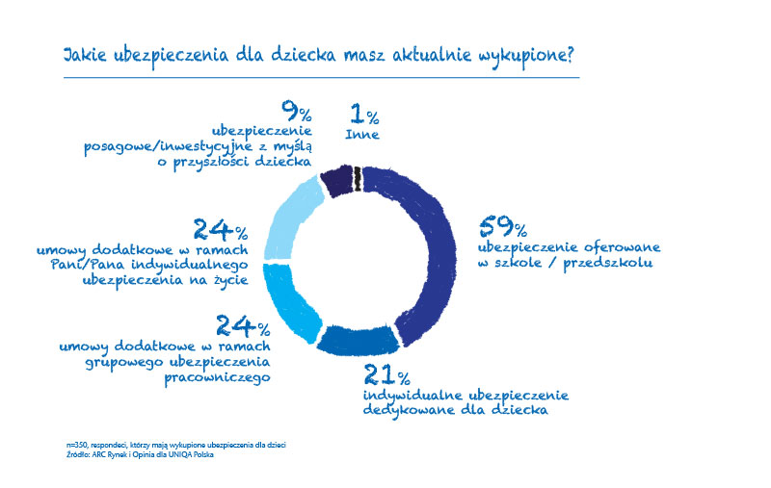

Polacy, którzy mają dzieci, oczekują przede wszystkim wypłaty pieniędzy pozwalających na leczenie w przypadku choroby lub wypadku. Dotyczy to aż 60 proc. badanych rodziców. Dla 19 proc. istotne jest wsparcie w organizacji wizyty lekarskiej i leczenia oraz pomoc w nauce i opiece nad dzieckiem. Kolejne 18 proc. liczy na wsparcie na start dziecka w dorosłe życie.

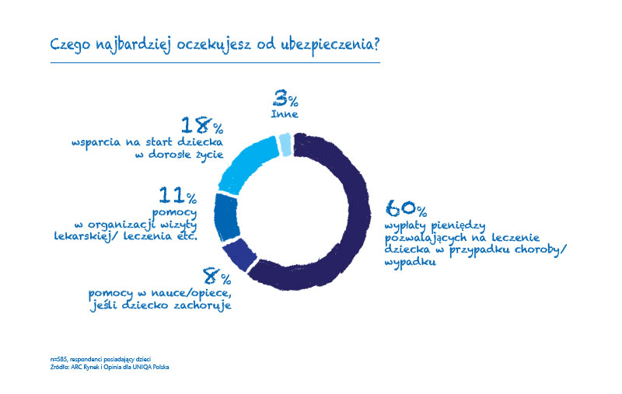

Badani przez ARC Rynek i Opinia są skłonni wydać nawet kilkadziesiąt złotych miesięcznie na ubezpieczenie dla dziecka. 40 proc. deklaruje, że może przeznaczyć na ten cel kwoty powyżej 36 zł miesięcznie.

- Dziś minimalny koszt NNW szkolnego to 35-50 zł rocznie. Rodzice deklarują zaś znacznie wyższe wydatki na ubezpieczenie dziecka niż te, które przeznaczają na NNW szkolne. To dobry sygnał – mówi Sławomir Tryfon.

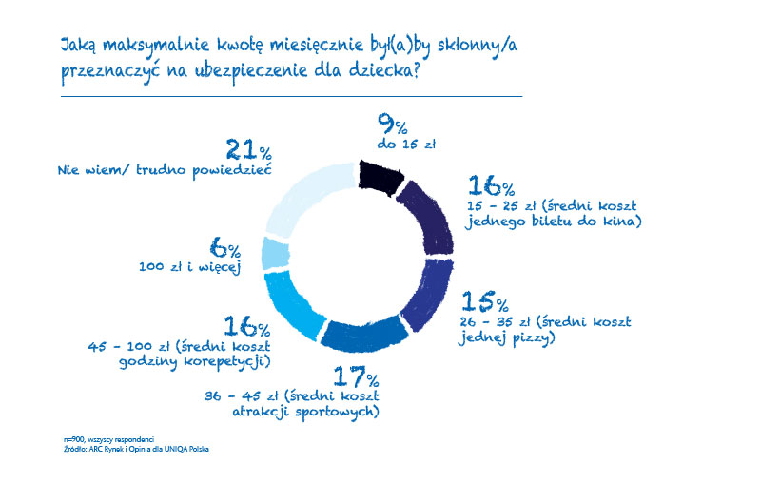

Nowe ubezpieczenie

Od 27 sierpnia w ofercie UNIQA Życie jest nowe ubezpieczenie - Beztroskie Dziecko. To propozycja dla tych, którzy mają świadomość, że zakres standardowych ubezpieczeń szkolnych zabezpiecza zazwyczaj przed skutkami drobnych urazów, ale nie wystarczy w razie poważnej choroby, czy operacji dziecka. Nowe ubezpieczenie zapewnia wsparcie finansowe i rzeczowe dla rodzica w leczeniu dziecka po zachorowaniu lub wypadku, czyli w powrocie do zdrowia.

- Nasze badania pokazują, że rodzice oczekują od ubezpieczenia pomocy finansowej w leczeniu dziecka. Świadczenia finansowe i rzeczowe zapewniane w ramach nowego ubezpieczenia UNIQA mają właśnie za zadanie pomóc w organizacji diagnostyki, leczenia oraz rehabilitacji. Zapewniają dodatkowe pieniądze na zakup lekarstw, dojazd do szpitala, zorganizowanie dodatkowej opieki itp. – mówi Sławomir Tryfon.

Ubezpieczenie jest indywidualnie dedykowane każdemu dziecku z osobna – w ramach jednej polisy można ubezpieczyć wszystkie dzieci, które ukończyły 3 lata i nie ukończyły 18. roku życia. Zawarcie umowy jest szybkie i bardzo proste - wystarczą podstawowe dane osób ubezpieczonych, nie ma badań medycznych, a składkę można opłacać w dogodny dla siebie sposób.

W ramach umowy Beztroskie Dziecko dostępne są trzy pakiety zróżnicowane wysokością poziomu ochrony / wypłacanych kwot (MiniOpieka, MidiOpieka, MaxiOpieka). Rodzic wybiera jeden pakiet dla wszystkich objętych ubezpieczeniem dzieci.

- W zależności od pakietu składka za jedno dziecko waha się od 19, przez 39 do 49 zł miesięcznie. Co istotne, niezależnie od tego, ile dzieci będzie ubezpieczonych w ramach jednej polisy, rodzic zapłaci maksymalnie dwukrotność składki za jedno dziecko – podkreśla szef Departamentu Ubezpieczeń Życiowych.

UNIQA obejmuje ochroną 15 ciężkich zachorowań i ponad 500 operacji chirurgicznych, w tym takie choroby jak: nowotwór, cukrzyca insulinozależna, bakteryjne zapalenie opon mózgowych, sepsa, oparzenia, pneumokokowe zapalenie opon mózgowo-rdzeniowych, dystrofia mięśniowa. Katalog uszkodzeń ciała objętych ochroną jest bardzo szeroki. Co jest również istotne, UNIQA wypłaca pieniądze za sam fakt zaistnienia zdarzenia i jego skutek w postaci uszkodzenia ciała, a nie za trwały uszczerbek na zdrowiu, jaki pozostał po zakończeniu procesu leczenia i rehabilitacji. Ochrona obejmuje m.in.: złamania, skręcenia, zwichnięcia.
Beztroskie Dziecko to również bogata oferta dodatkowych usług medycznych, dostępnych zarówno po wypadku, jak i chorobie dziecka. Można skorzystać z konsultacji lekarzy specjalistów (aż 15 specjalności, w tym: chirurg, ortopeda, onkolog), diagnostyki laboratoryjnej, w tym markerów nowotworowych, HBs; HCV (przeciwciała), badań specjalistycznych w celu zdiagnozowania choroby (biopsja, RTG, USG, rezonans magnetyczny, tomografia komputerowa), rehabilitacji - w odniesieniu do każdego zdarzenia można skorzystać aż z 10 zabiegów.
Poza świadczeniami o naturze typowo medycznej nowe ubezpieczenie zapewnia również wsparcie psychologa, pomoc w nauce (korepetycje) oraz w opiece nad dzieckiem, czy w zakupie lekarstw i protez.
Dostępna jest także druga opinia medyczna. To opcja pozwalająca, w przypadku poważnego zachorowania dziecka, na weryfikację diagnozy i prowadzonego leczenia w światowej klasy ośrodkach medycznych. Co istotne, z drugiej opinii medycznej skorzystać mogą również osoby bliskie dziecku: rodzice czy rodzeństwo, nawet jeśli nie są objęte ubezpieczeniem.

Prosto po polsku
Materiały do nowego produktu UNIQA, w tym dokumenty, które otrzymuje klient, zostały napisane i opracowane zgodnie ze zasadami plain language, czyli prostego języka. To sposób mówienia i pisania, który klienci rozumieją już przy pierwszym czytaniu czy słyszeniu tekstu.
- Prosty język ułatwia życie. Pozwala oszczędzić czas i pieniądze. Dzięki niemu komunikacja jest łatwiejsza i sprawniejsza. W UNIQA poprawiamy całą korespondencję do klientów. Pod lupę wzięliśmy kilkaset różnych dokumentów - materiały marketingowe, e-maile, SMS-y, ogólne warunki, formularze, stronę www, korespondencję z klientami. Każde słowo i zdanie, które tworzymy w formie pisemnej do klientów – mówi Katarzyna Ostrowska, dyrektor Departamentu Marketingu i PR UNIQA. - Materiały i dokumenty, w tym także ogólne warunki ubezpieczenia (OWU) do Beztroskiego Dziecka zostały przygotowane prostym językiem. Wystąpimy także o specjalny certyfikat Uniwersytetu Wrocławskiego poprawnej polszczyzny dla OWU nowego produktu.
*Instytut Badawczy ARC Rynek i Opinia zrealizował badanie w dniach 15-21 czerwca 2018 roku, Omnibus CAWI przeprowadzono na reprezentatywnej ze względu na płeć, wiek, wielkość miejscowości i region GUS próbie 900 internautów.

UNIQA Polska
UNIQA w Polsce reprezentują spółki UNIQA TU oraz UNIQA TU na Życie, oferujące ubezpieczenia majątkowe, komunikacyjne i życiowe, zarówno dla klientów indywidualnych, jak i instytucjonalnych. Majątkowe towarzystwo UNIQA jest liderem w ubezpieczeniach majątku spółdzielni i wspólnot mieszkaniowych w Polsce. Ubezpiecza 50 proc. spółdzielni mieszkaniowych, 40 proc. wspólnot mieszkaniowych. Produkty UNIQA można kupić zarówno w ramach sieci wyłącznej, składającej się z 200 placówek, jak też w multiagencjach, oraz u brokerów i dealerów samochodowych. W 2016, 2017 i 2018 roku UNIQA uzyskała tytuł Instytucji Roku nadany przez niezależny portal MojeBankowanie.pl. Pod koniec 2017 roku ubezpieczenie mienia za składką płatną miesięcznie, które dedykowane jest lokatorom spółdzielni i wspólnot mieszkaniowych, po raz trzeci uzyskało certyfikat „Dobra Polisa”. Inwestorem strategicznym spółek jest europejski holding ubezpieczeniowy o austriackich korzeniach - UNIQA Insurance Group AG.
Więcej informacji: www.uniqa.pl
Grupa UNIQA
Grupa UNIQA należy do czołowych grup ubezpieczeniowych na rynkach w Austrii i Europie Środkowo-Wschodniej. Prowadzi działalność w 18 krajach Europy Środkowo-Wschodniej. Około 20 tys. pracowników i partnerów wyłącznych obsługuje prawie 10 mln klientów. UNIQA jest drugą co do wielkości grupą ubezpieczeniową w Austrii, posiadającą ok. 21-proc. udział w rynku. W 2017 roku Grupa UNIQA zebrała 5,3 mld euro składki. Jest obecna w 15 krajach w regionie Europy Środkowo-Wschodniej: Albanii, Bośni i Hercegowinie, Bułgarii, Chorwacji, Czechach, na Węgrzech, w Kosowie, Macedonii, Czarnogórze, Polsce, Rumunii, Rosji, Serbii, Słowacji oraz na Ukrainie. Do Grupy UNIQA należą również spółki ubezpieczeniowe w Szwajcarii i Liechtensteinie.
Więcej informacji: www.uniqagroup.com
KONTAKT DLA MEDIÓW:
Katarzyna Ostrowska
rzeczniczka prasowa UNIQA
tel. (+48) 697 770 498
e-mail: katarzyna.ostrowska@uniqa.pl
tt/instagram @uniqapolska

